Southdowns College
AFRIKAANS EERSTE ADDISIONELE TAAL
GRAAD 7 - VRAESTEL

Tyd: 1 ½ uur
Punte: 100
Eksaminatrise: Ms V Piekaar
Moderatrise: Ms C van Loggerenberg

LEES SORGVULDIG DEUR DIE VOLGENDE INSTRUKSIES
Die vraestel bestaan uit:
AFDELING A: LEESBEGRIP (30)
AFDELING B: TAALVAARDIGHEDE (30)
AFDELING C: POëSIE (20)
AFDELING D: PROSA (20)
- Lees al die vrae noukeurig deur voordat jy dit beantwoord.
- Beantwoord ALLE vrae
- Nommer alle vrae duidelik en presies soos op die vraestel.
- Skryf netjies en leesbaar.
- Begin ELKE NUWE AFDELING soos aangedui op ‘n nuwe bladsy.
- Trek `n merkerskantlyn op elke bladsy.

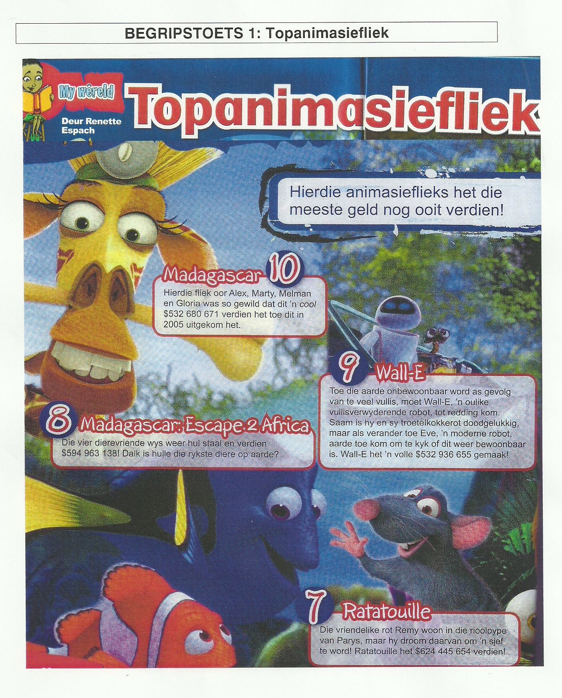

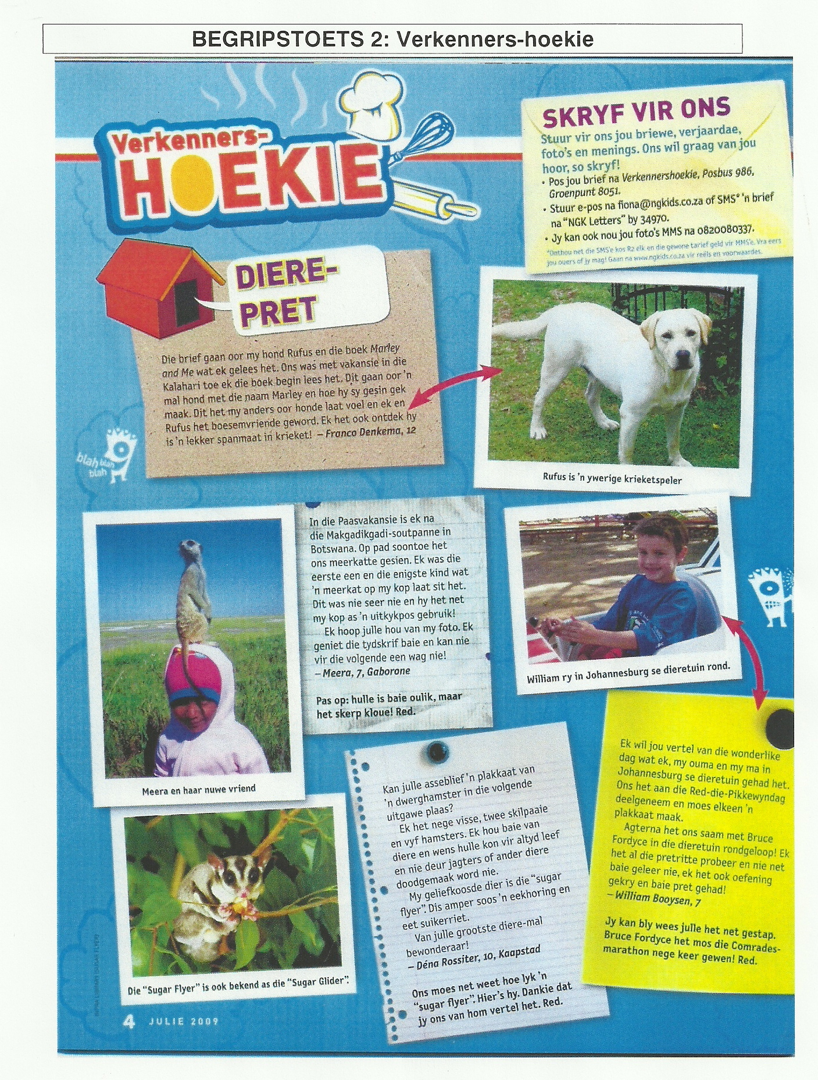

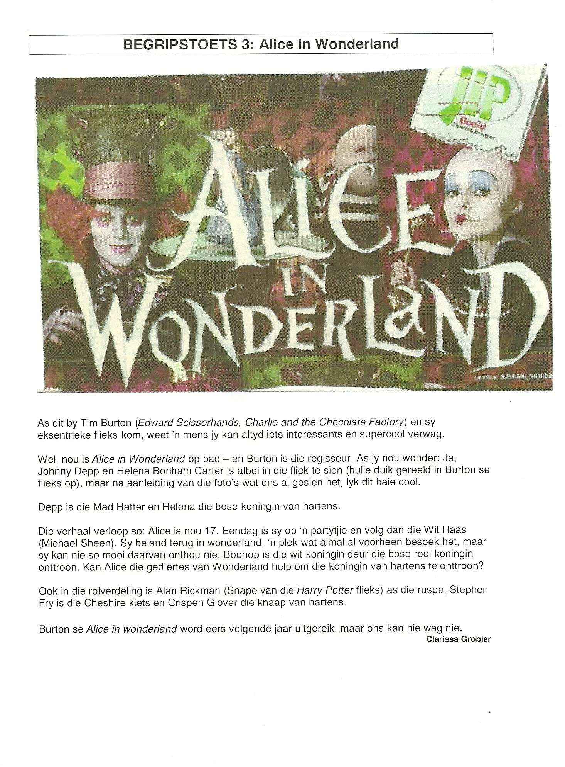

AFDELING A :LEESBEGRIP

VRAAG 1
Beantwoord die volgende vrae. Volsinne is nie nodig nie.

BEGRIPSTOETS 1: TOPANIMASIEFLIEKS

1.1 | Hoeveel geld het die fliek “Madagascar” verdien ? | (1)
1.2 | Noem die name van slegs drie karakters in die fliek “Madagascar”. | (3)
1.3 | Hoekom is die aarde onbewoonbaar in die fliek “Wall-E”? | (1)
1.4 | Watter animasie fliek het die meeste geld verdien? | (1)
1.5 | Watter soort troeteldier het “Wall-E”? | (1)
1.6 | Watter werk wil Remy eendag doen? | (1)
1.7 | Waar woon Remy? | (2)
[10]
BEGRIPSTOETS 2: VERKENNERS-HOEKIE

2.1 | Wat is “Skryf vir ons” se e-pos adres? | (1)
2.2 | Wie is Franco se nuwe krieketspanmaat? | (1)
2.3 | Soek `n ander woord uit Franco se brief vir maat. | (1)
2.4 | In watter land is die Makgadigadi-soutpanne? | (1)
2.5 | Hoeveel kinders het die meerkatte op hulle koppe laat sit? | (1)
2.6 | Watter TWEE WOORDE sê vir jou dat `n meerkat jou kan seermaak? | (1)
2.7 | Hoe lyk `n “Sugar Flyer”? | (1)
2.8 | Soek `n woord uit Déna se brief wat die teenoorgestelde is van vorige. | (1)
2.9 | Gee EEN WOORD uit William se brief vir die plek waar wilde diere in hokke gehou word. | (1)
2.10 | Watter dier noem William in sy brief? | (1)
[10]

BEGRIPSTOETS 3: ALICE IN WONDERLAND

3.1 | Gee EEN WOORD wat Burton se flieks beskryf. | (1)
3.2 | Watter twee ander rolprente het Burton ook vervaardig? | (2)
3.3 | Skryf in woorde uit hoe oud Alice is. | (1)
3.4 | Hoe het Alice in “Wonderland” beland? | (1)
3.5 | Vir wie wil Alice help? | (1)
3.6 | Noem slegs TWEE verskillende diere wat in die artikel genoem word. | (2)
3.7 | Watter rol speel Alan Rickman in “Alice in Wonderland”? | (1)
3.8 | Wie het die artikel geskryf? | (1)
[10]
TOTAAL AFDELING A: [30]

BEGIN DIE VOLGENDE AFDELING OP `N NUWE BLADSY!
AFDELING B :TAALVAARDIGHEDE

VRAAG 4
Skryf die volgende sinne in die korrekte orde oor, begin jou sin soos aangedui.

4.1 | speel / die Springbokke / as hulle die Drienasie-reeks wil wen / baie goeie rugby / moet  Die springbokke _________________________________________ | (1)
4.2 | skiet / Môre / hy / in die rietbos / wil / met `n haelgeweer / die vinke  Môre __________________________________________________ | (1)
4.3 | met `n handdruk / Piet / elke dag / Die man / op die stasie / groet  Die man ________________________________________________ | (1)
4.4 | op die rak / die kinders / sit / Dadelik / om die kamer op te ruim / die boeke  Dadelik ________________________________________________ | (1)
[4]

Identifiseer die verskillende komponente van STOMPI.

4.5 | Die man stap elke dag dieselfde pad.  Tyd = ______________________ | (1)
4.6 | Die mens sien elke dag nuwe dinge.  Main verb = ________________ | (1)
4.7 | Die man onderneem `n reis na die maan.  Plek = ______________________ | (1)
4.8 | Baie mense wil na ander lande emmigreer  Subject = ___________________ | (1)
[4]

Identifiseer die verskillende komponente van STOMPI.

4.9 | Die posman is by my deur.  Die posman = ______________________ | (1)
4.10 | Hy lewer die pos elke week by ons huis af.  Lewer = ___________________________ | (1)
[2]
{10}

VRAAG 5
Begin die volgende sinne met die woorde wat gegee is word.

5.1 | Ma sit en lees op die strand.  Verlede vakansie | (1)
5.2 | Ryk Neethling oefen baie hard.  In die toekoms | (1)
5.3 | Ek sien Tom Cruise by die lughawe en vra sy handtekening.  Twee dae gelede | (1)
5.4 | Dit is baie warm.  Môre | (1)
5.5 | Suid-Afrika bied die Wêreldbeker sokker aan.  In 2010 | (1)
[5]

VRAAG 6
Skryf die volgende sinne asof dit nie gebeur het nie.

6.1 | Is daar iemand in die kamer?  Nee, | (1)
6.2 | Daar is iets in my sak.  Nee, | (1)
6.3 | Gaan julle Desember met vakansie see toe?  Nee, | (1)
6.4 | Mag ek my vriendinne oornooi vir ete?  Nee, | (2)
[5]
Skryf die volgende sinne oor in die ontkennende vorm.

6.5 | Hy weet iets van die nuwe skool. | (1)
6.6 | Sarah het `n selfoon. | (1)
6.7 | Studeer jy hard? | (1)
6.8 | Dis lekker om huiswerk te doen. | (1)
6.9 | Het iemand my pen gesteel? | (1)
[5]
{10}

VRAAG 7
Vul die korrekte voornaamwoorde in.

Ma sê: “Palesa, jy sal 9.1 (Palesa se) _______ sokkies moet optrek as jy wil slaag. 9.2 (Palesa se) _______ punte is baie swakker as jou vriendin 9.3 (se punte) _______ . 9.4 (Jou vriendin) _______ punte is uitstekend en 9.5 (Palesa se punte) ________ is baie swak.
[5]
TOTAAL AFDELING B: [30]

BEGIN DIE VOLGENDE AFDELING OP `N NUWE BLADSY!
AFDELING C :POëSIE

VRAAG 8
Lees deur die gedig Die Parraprins – Phillip de Vos en beantwoord die vrae wat volg.

- Daar was ‘n meisie, lief en fraai  en wie haar goed ken, noem haar Daai  sy’t nooit gemor; sy’t nooit nooit geneul.  Sy wou net met haar jou-jou speel.  Een middaguurtjie langs die dam  skrik sy opeens haar litte lam.  Haar gille klink oor berg en dal  toe haar jou-jou in die water val.  - Die trane rol; sy kners haar tanne.  Sy sien opeens ‘n groen platanna.  Haar swart maskarawimpers, rek :  Hy het haar jou-jou in sy bek!  Toe praat hy (net soos in ‘n sprokie  of in ‘n simpel comic-strokie)  en sê vir haar : “Gee my ‘n soen  oor dit wat ek vanmiddag doen.” | - “En dan bewys ek jou ‘n guns.  Ek is geen parra, maar ‘n prins.”  Toe sy hom soen, het hy ontplof.  Daar was net parraslym en stof.  - Tog was geluk haar nie beskore,  want daardie prins was ene ore.  Hy lyk verlep en vaal en skaam.  Prins Charles was glo diè ou se naam.  Sy soen hom weer en sug,  en smyt hom in die dam terug.  Toe skree nig Daai : “ ’n Prins soos jy,  moet eerder ‘n parra bly…”  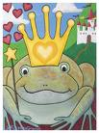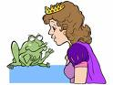

8.1 | Waarvan is die titel `n voorbeeld? | (1)
8.2 | Voltooi : Die gedig begin net soos `n _________________ | (1)
8.3 | Watter TWEE OPEENVOLGENDE WOORDE in strofe 2 wys dat die meisie huil? | (2)
8.4 | HAAL TWEE OPEENVOLGENDE WOORDE AAN uit strofe 1 wat wys dat die meisie so groot geskrik het dat sy niks kon doen nie. | (2)
8.5 | Waarom het die padda ontplof? | (1)
8.6 | Hoe weet ons dat die meisie baie hard geskreeu (scream) het in strofe 1? | (1)
8.7 | Wat is die meisie in die gedig se naam (name)? | (1)
8.8 | Wat is glo die padda se naam? | (1)
[10]

VRAAG 9
Lees deur die gedig Onder die mikroskoop en beantwoord dan die vrae wat volg.

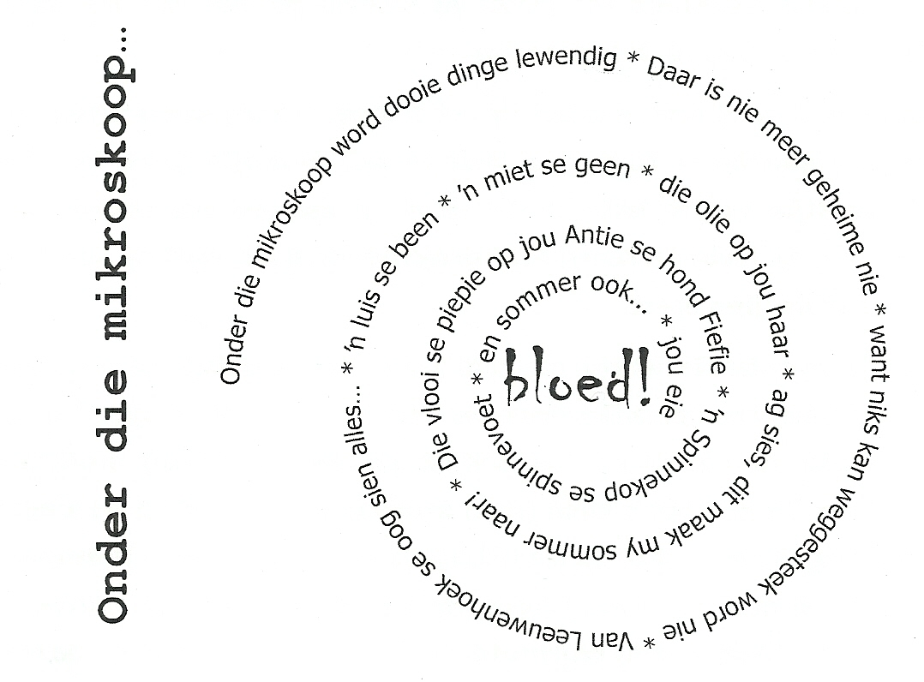

9.1 | Wat gebeur met dooie dinge onder die mikroskoop? | (1)
9.2 | Hoekom is daar “nie meer geheime nie”? | (1)
9.3 | Wie is die man wat die mikroskoop se lens uitgevind het? | (1)
9.4 | Sê of die volgende stelling WAAR of VALS is:  Jy kan jou eie bloed onder die mikroskoop sien. | (1)
9.5 | Wat sien jy van die vorm van die die gedig? Waaraan dink jy as jy na die vorm kyk? | (1)
[5]
VRAAG 10
Lees deur die gedig Dis beter om te weet en beantwoord dan die vrae wat volg.
Die beter om te weet
Ek het vir baie lank gedink die
laboratorium is `n plek,
waar vreemde geheime nooit uitlek.
Waar snaakse omies, in lang wit jasse,
dans en baljaar
tussen proefbuise en bang witmuise ...
Maar toe ek begin om te leer,
het ek uitgevind daar is baie meer om te
weet
en dis beter om wakker te wees
en alles oor nuwe uitvindings te lees.
Wie weet, terwyl jy hier sit en droom in
die klas
is daar geheime spinnekoppote in die Lab
wat in jou DNA rondtas.
En as nie oppas,
kan jy ore opstaan
en lyk soos die man in die maan!

Al dink jy nou tegnologie is goor
kan dit baie lekker met jou gene toor!

10.1 | Noem TWEE dinge wat `n mens in `n laboratorium kan kry. | (2)
10.2 | Wat gebeur met jou as jy in die klas sit en droom? | (1)
10.3 | Watter klere dra mense wat in laboratoriums werk? | (1)
10.4 | Lab. Is `n afkorting vir ________ | (1)
[5]
TOTAAL AFDELING C: [20]

BEGIN DIE VOLGENDE AFDELING OP `N NUWE BLADSY!
AFDELING D :PROSA
Beantwoord die volgende vrae oor die storie “`n Slim keuse”

VRAAG 11
Pas Kolom A by Kolom B. Bv. 1 D
KOLOM A | KOLOM B
1. Heelal | A. Explosion
2. Ontploffing | B. Volcano
3. Sterrestelsels | C. Shock waves
4. Vulkaan | D. Universe
5. Skokgolwe | E. Galaxies
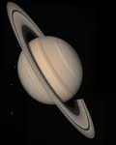
[5]

VRAAG 12
Sê of die volgende stellings WAAR of ONWAAR is.
12.1 | Die aarde het lewe gekies. | (1)
12.2 | Mercurius is die vriendelikste van al die planete. | (1)
12.3 | Die atoombom se naam was BIG BANG. | (1)
12.4 | Neptunus lyk soos `n rooi bal. | (1)
12.5 | Pluto is die oudste van al die planete. | (1)
[5]
{10}

VRAAG 13
Beantwoord die volgende vrae oor die storie “Kiem – Die geheime agent van Kiemland”

Pas Kolom A by Kolom B. Bv. 1 D
KOLOM A | KOLOM B
1. Kiem is in `n ______ gebore(born) | A. Veilige
2. Kiem se ambisie (ambition) en grootste  wens | B. Vleis
3. Vuil huise is _______ plekke vir kieme | C. Rioolpyp
4. Beste kos om te besmet (infect) | D. PIKI -TUB
5. Kieme se lykswa (hearse) | E. Om saam sy drie helde te werk
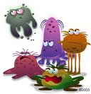
[5]

VRAAG 14
Beantwoord die volgende vraag deeglik. Let op, dit tel 5 PUNTE!!
14.1 | Jy is `n toergids(tourguide) vir `n klompie kieme wat op toer (tour) is in jou huis. Vat hulle deur (take them through) jou huis en vertel(tell) hulle waar hulle lekker sal kan bly. | (5)
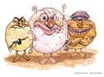

{10}
TOTAAL AFDELING D: [20]
TOTAAL VIR DIE VRAESTEL : {100}

